



INSTITUTO DE EDUCACIÓN SECUNDARIA LA MOLA
NOVELDA

DESARROLLO DE APLICACIONES WEB

Curso Académico 2025/2026

Desarrollo Web en Entorno Cliente

U02_A04 Casos prácticos, Ponte a prueba, etc… - Prof. Emilio Ramírez

Autor: Segura Abad, Mario

Fecha: 17 de Octubre, 2025
ÍNDICE
INTRODUCCIÓN 3
ENUNCIADO 4
Probad todo el código del Apartado 4 4
Caso práctico 4 5
Módulos 5
Ponte a prueba 4 6
Importación de librerías externas 6
Claves de resolución: 7
DESARROLLO DE LA PRACTICA 8
Descripción 8
Contenido del archivo 8
• Código del Apartado 4 de teoría 8
• Caso Práctico 4 – Módulos 8
• Ponte a Prueba 4 – Importación de librerías externas 9
Cómo visualizarlo 11
Requisitos 11
Pasos 11
Objetivos de la práctica 11
• Probar y comprender (o intentarlo al menos) el código del material teórico del Apartado 4. 11
• Crear y exportar módulos JavaScript aprovechables o reutilizables. 11
• Importar definiciones desde otros archivos usando import. 11
• Utilizar librerías externas, en este caso Chart.js, mediante el sistema de módulos explicado en el ejercicio, ES6. 11
• Documentar correctamente cada ejercicio con nombre, fecha y capturas de pantalla. 11
• Presentar el ejercicio en formato PDF junto con los archivos fuente y pantallazos, tanto de implementación (captura del VS Code) como de ejecución (capturas en consola o página del navegador). 11
CONCLUSIÓN 12

INTRODUCCIÓN
En el ejercicio “Probad todo el código del Apartado 4” deberemos incluir en uno o varios archivos (se recomienda en mi opinión en varios) o scripts todo el código que se muestre en este apartado de la teoría, así como su ejecución y autoría con el nombre del autor y fecha.

En el “Caso Práctico 4” vamos a crear un módulo en un archivo con extensión .js y almacenaremos el código JavaScript que realizamos en el Caso Práctico 3. Tras ello, exportaremos las definiciones para poder utilizarlas mediante import dejando únicamente las definiciones de los prototipos.

En el “Ponte a Prueba 4” a través del HTML proporcionado utilizaremos una librería externa para mostrar una gráfica. Asimismo, modificaremos el código del archivo para importar la librería mediante ES6 y que pueda funcionar.

ENUNCIADO

Probad todo el código del Apartado 4
Incluid en uno o varios fuentes todo el código que aparece en la teoría de este apartado, así como su ejecución y prueba de autoría.
Ejemplo de implementación:
Captura de pantalla – DWEC_U02_A04_principal.html

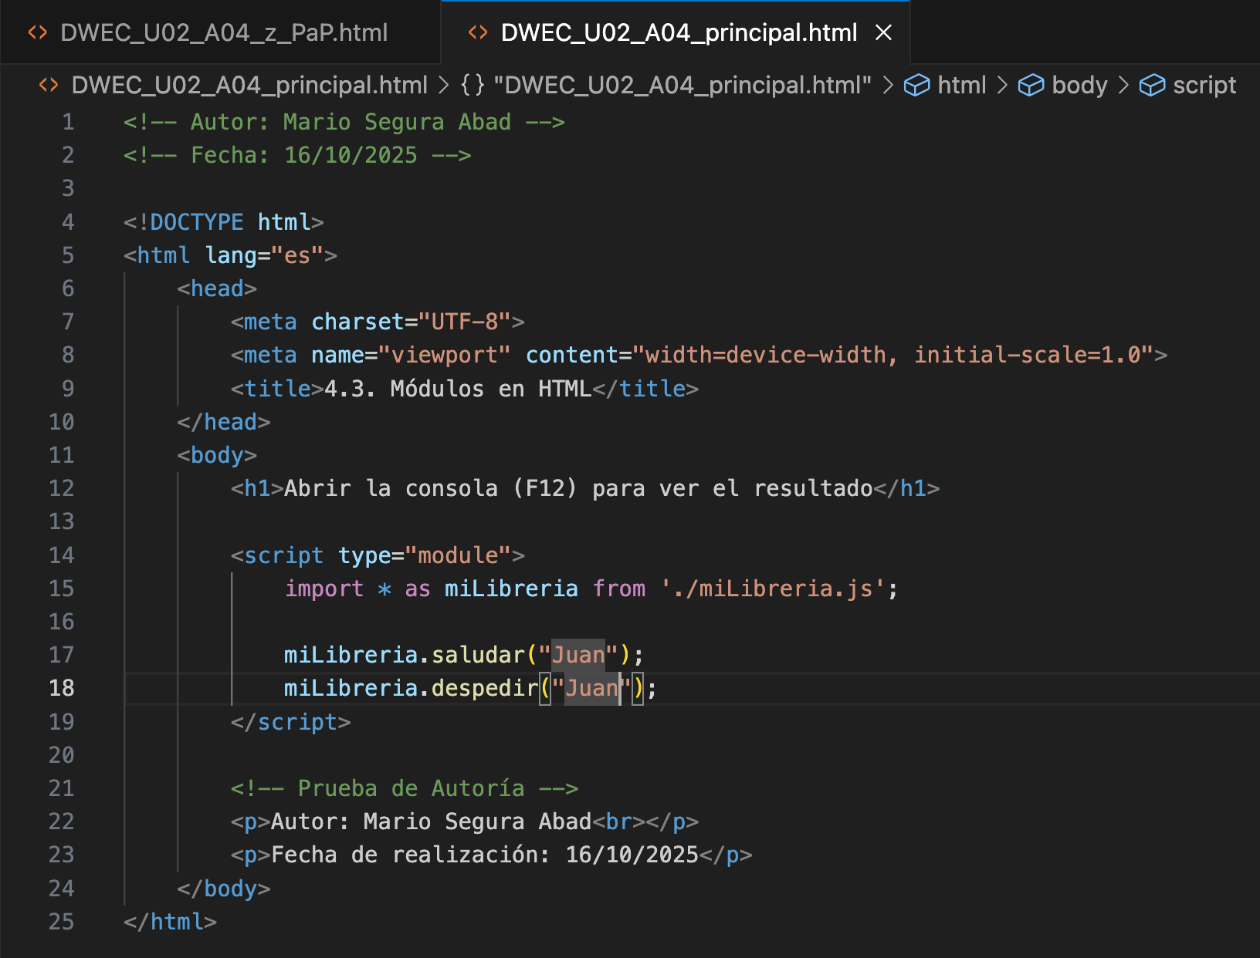

Captura de pantalla – miLibreria.js

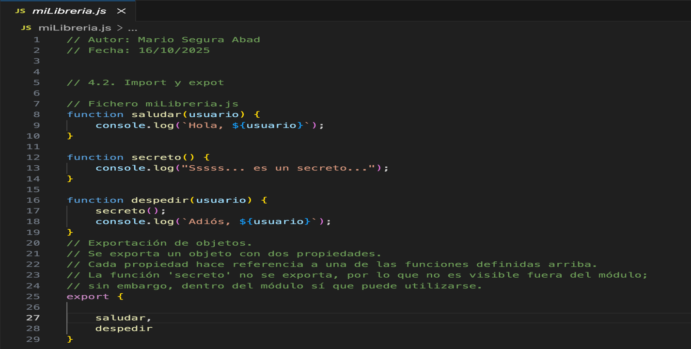
Captura de pantalla – principal.js

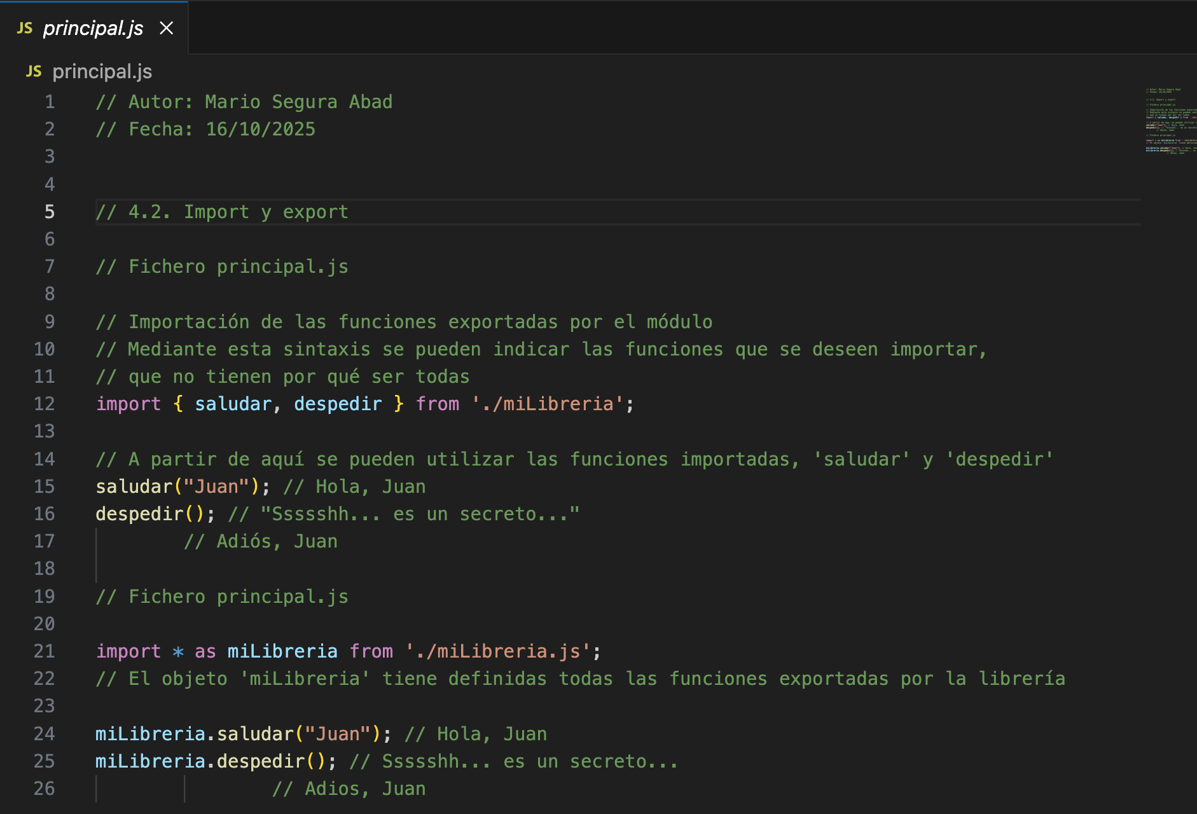

Caso práctico 4

Módulos
Crea un módulo denominado en un archivo con extensión .js y almacena el código JavaScript creado en el Caso práctico 3. Deja únicamente las definiciones de los prototipos y expórtalas para que puedan ser utilizadas mediante import.
Ejemplo de implementación:

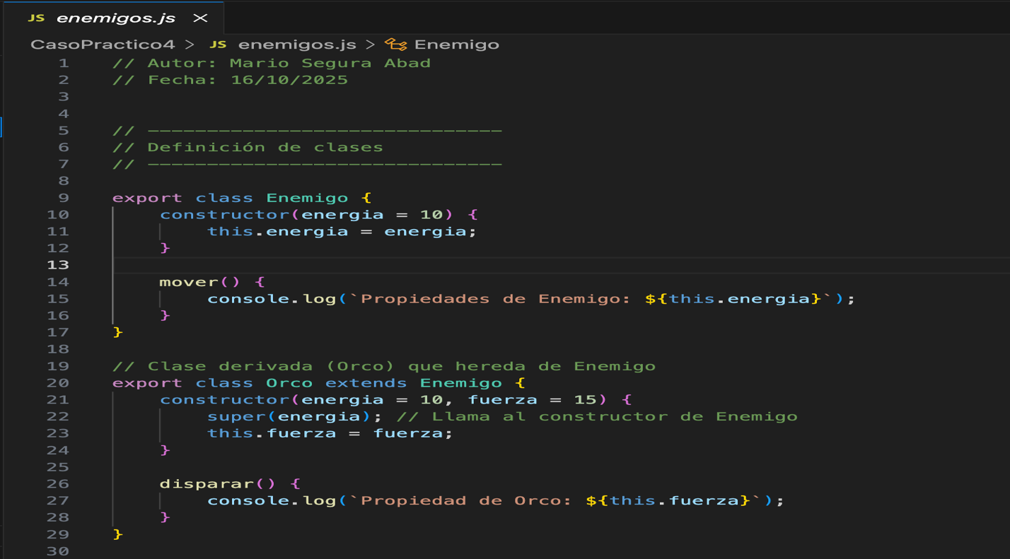
A continuación, crea una página HTML que contenga un script que importe dicho módulo y cree un enemigo de cada tipo utilizando las funciones importadas.
Ejemplo de implementación:

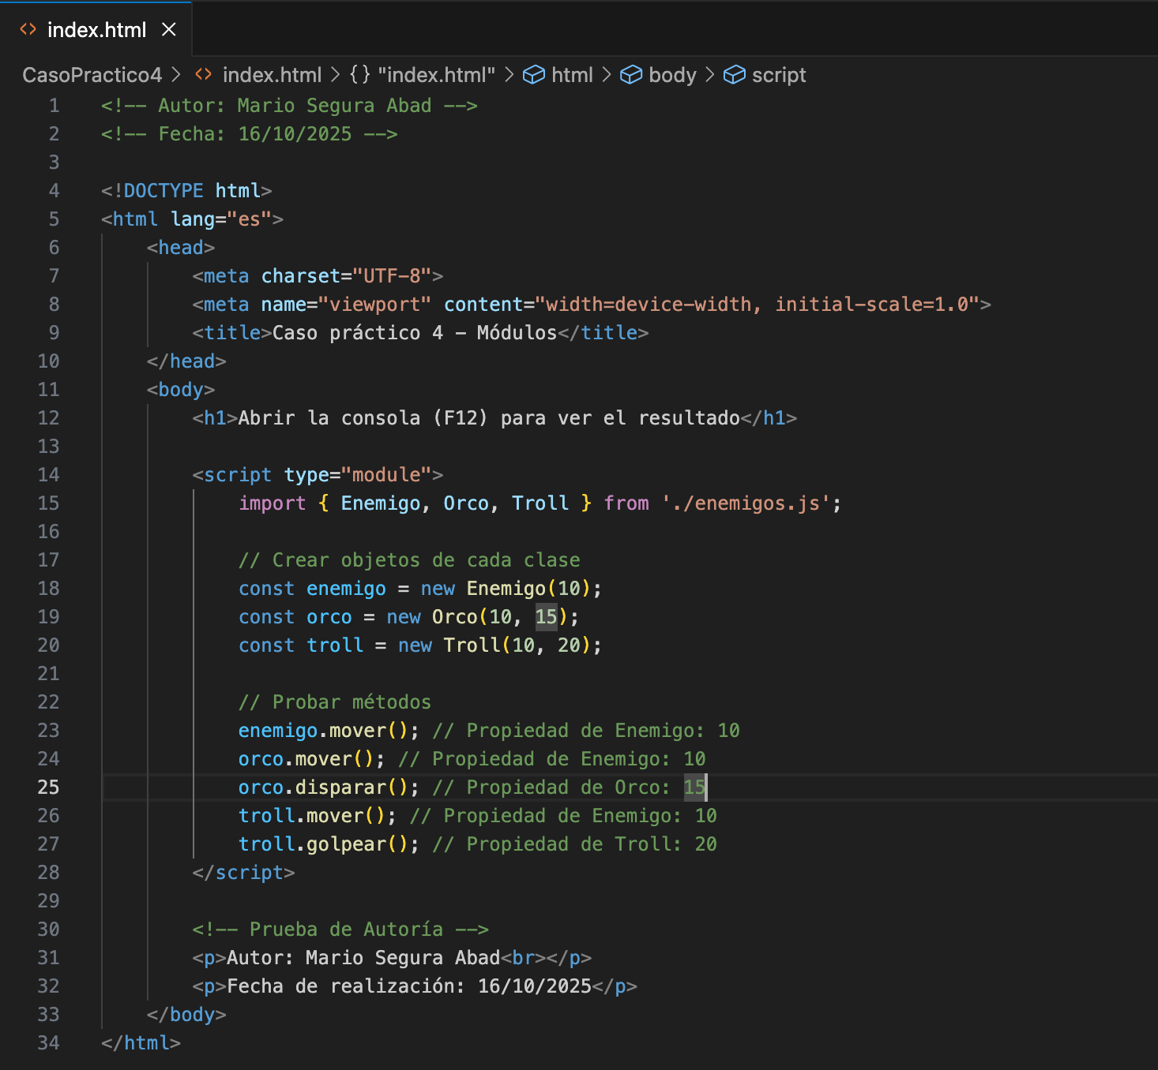

Ponte a prueba 4

Importación de librerías externas
Se proporciona un archivo HTML que utiliza una librería externa para mostrar una gráfica. Dicha librería es chart.js. Todo el código está preparado para funcionar, salvo por un detalle: falta importar el código de dicha librería para que pueda funcionar.

Modifica el código del archivo para importar la librería mediante el sistema de módulos ES6 y que pueda funcionar la página. Está alojado en el CDN jsdelivr; concretamente, en la página https://www.jsdelivr.com/package/npm/chart.js?path=dist.

A continuación, se indica la lista de objetos que debes importar: Chart, LinearScale, BarController, CategoryScale, BarElement.

Ejemplo de implementación:

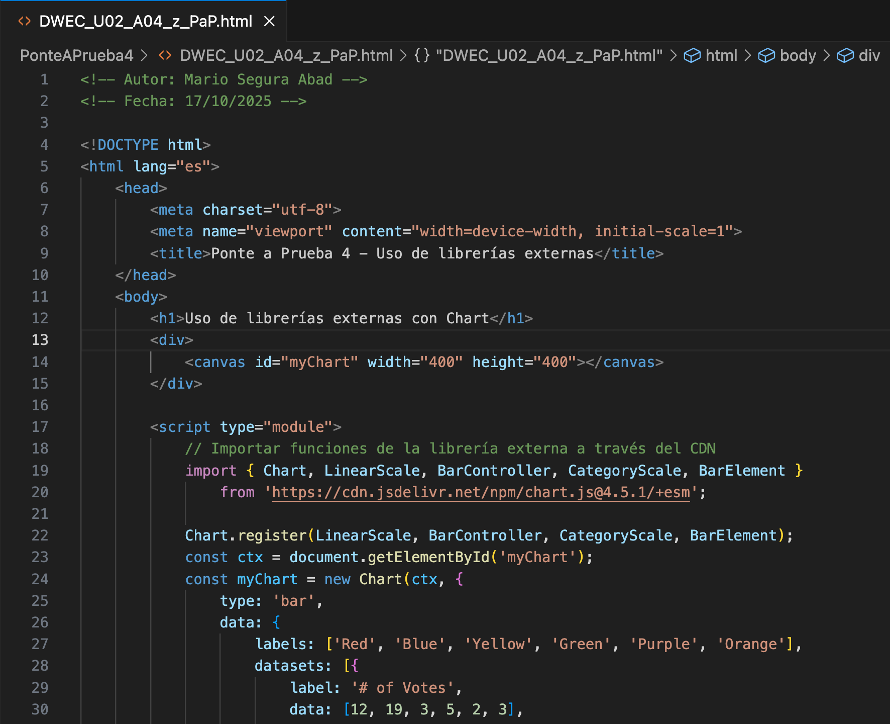
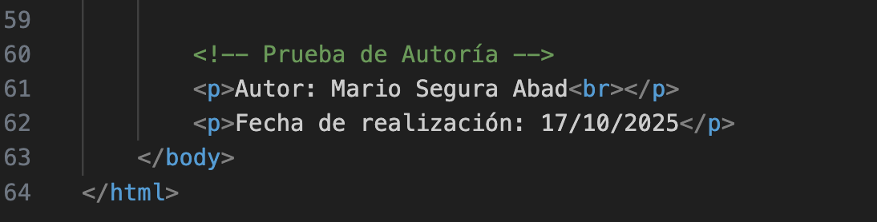

Claves de resolución:
Adjunto, dispones del archivo DWEC_U02_A04_PP_E.html, con el código de partida.
Al acceder a la URL proporcionada, verás varios enlaces a diferentes archivos. Dado que el sistema de módulos todavía no está implantado al 100%, la mayoría de las librerías ofrecen enlaces para realizar la carga mediante el sistema tradicional de importación al objeto global.
En el caso de que proporcionen archivos compatibles con el sistema de módulos, estos tienen la extensión .esm.js. Por tanto, deberemos copiar la ruta al archivo chart.esm.js.

DESARROLLO DE LA PRACTICA
Práctica DWEC – Unidad 2

Descripción
Este proyecto se centra en el uso de módulos ES6 en JavaScript y la importación de librerías externas para mejorar el desarrollo web en entorno cliente mediante un trabajo más visual y representativo gracias a los gráficos.
Se ha probado, como siempre, el código de la teoría del apartado 4 de teoría y el desarrollo del propio caso práctico.

El objetivo principal ha sido intentar dividir el código en dos archivos “reutilizables” (se refiere con dicho término a poder usar dicho código en otro script completamente diferente mediante la palabra reservada import), importar definiciones desde módulos externos y utilizar una librería CDN para mostrar gráficos en nuestra página web.

Contenido del archivo

Código del Apartado 4 de teoría
Se ha recopilado y probado absolutamente todo el código de la teoría del Apartado 4 de JavaScript con relación a la creación de módulos, exportación (mediante la palabra reservada export) de funciones e importación de funciones mediante import. Cada archivo en concreto incluye el nombre y la fecha en comentarios y en la propia página web. Se han capturado los resultados, tanto en el navegador (en pantalla) como en consola.
Ejemplo de ejecución:

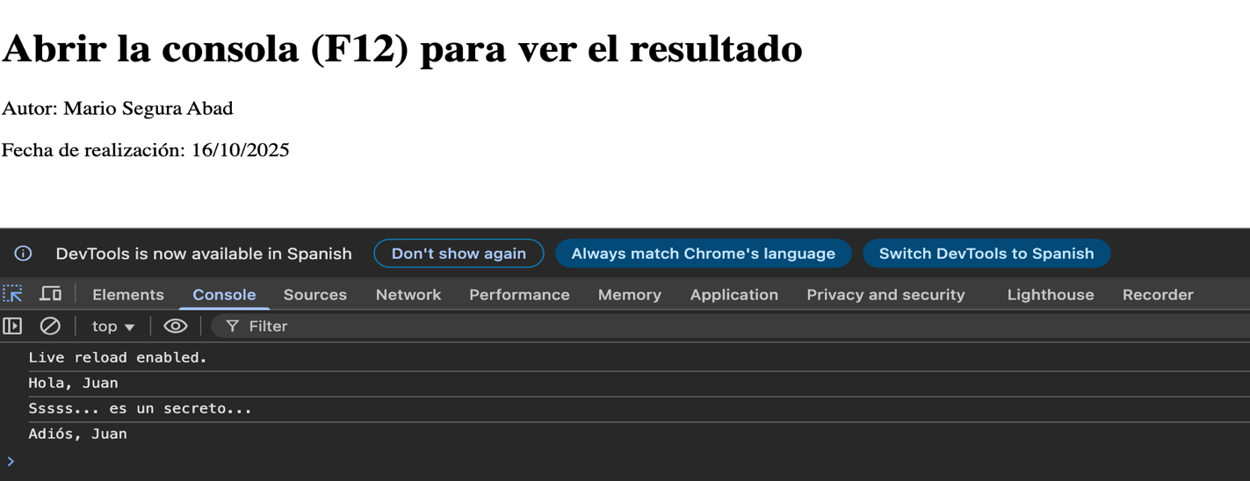

Caso Práctico 4 – Módulos

Creación del script enemigos.js
Se ha extraído el código del Caso Práctico 3 y se ha convertido en un módulo que define tres tipos de enemigos: el propio Enemigo (clase Padre), Troll y Orco (clases hijas de Enemigo). Cada enemigo se define, asimismo, como una clase, y se exporta para su uso externo, pues se puede extrapolar a cualquier script mediante su importación.

Página HTML que importa el módulo
Se ha creado una página HTML que importa el módulo enemigos.js y crea una instancia de cada tipo de enemigo.

Ejemplo de ejecución:

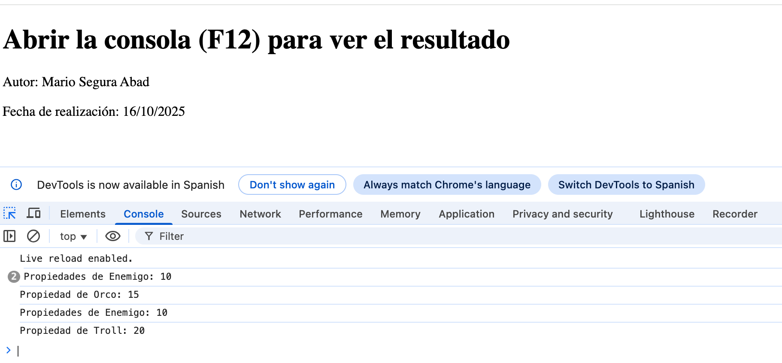

Ponte a Prueba 4 – Importación de librerías externas

Modificación del archivo HTML para poder importar las librerías, en este caso, Chart.js
Se ha modificado el archivo DWEC_U02_A04_PP_E.html proporcionado en la tarea para importar correctamente la librería chart.js desde el CDN jsdelivr utilizando el formato ESM (ES6).
Ejemplo de ejecución:

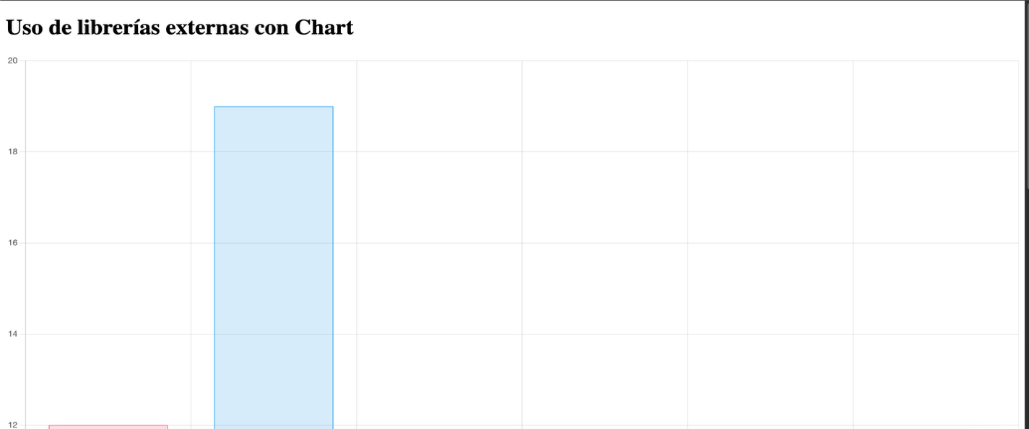
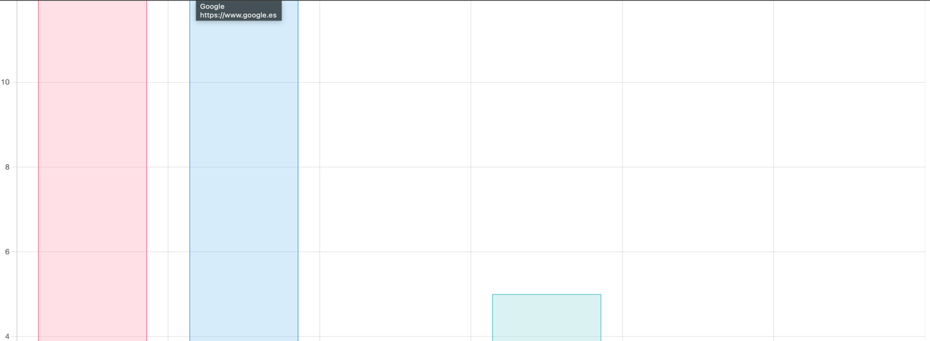
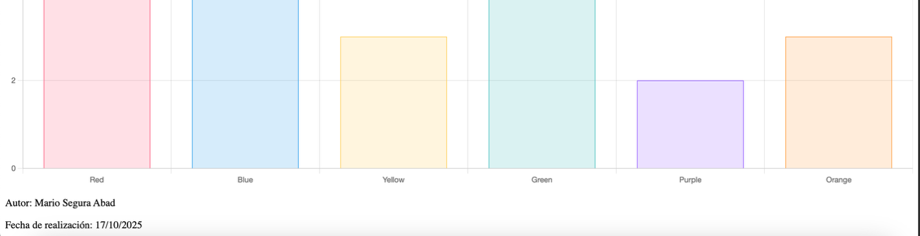

Cómo visualizarlo

Requisitos

Editor de código compatible: en mi caso, Visual Studio Code.

Navegador web para scripts con document.write() o prompt().

Node.js o la consola del navegador (F12) para ejecutar scrpits con console.log().

Pasos

Abrir los archivos .js o .html en el editor de código.

Ejecutar los scripts en el navegador o consola, según el tipo.

Observar el resultado en pantalla o consola.

Revisar las capturas de ejecución incluidas en la carpeta correspondiente.

Objetivos de la práctica

Probar y comprender (o intentarlo al menos) el código del material teórico del Apartado 4.

Crear y exportar módulos JavaScript aprovechables o reutilizables.

Importar definiciones desde otros archivos usando import.

Utilizar librerías externas, en este caso Chart.js, mediante el sistema de módulos explicado en el ejercicio, ES6.

Documentar correctamente cada ejercicio con nombre, fecha y capturas de pantalla.

Presentar el ejercicio en formato PDF junto con los archivos fuente y pantallazos, tanto de implementación (captura del VS Code) como de ejecución (capturas en consola o página del navegador).

CONCLUSIÓN
Esta práctica nos ha permitido aplicar el sistema de módulos ES6 en JavaScript como he comentado anteriormente, una herramienta muy útil para poder organizar y mostrar el código en futuros proyectos reales. Además, se ha comprobado cómo exportar clases y funciones (export) desde un archivo .js y cómo importarlas (import) en un archivo HTML para crear instancias de objetos y ejecutar sus métodos correspondientes. Además, se ha trabajado con una librería externa en concreto (Chart.js) para generar gráficos dinámicos con una presentación más chula, intuitiva y clara, aprendiendo a importar componentes específicos desde un CDN como jsdelivr gracias a las explicaciones pertinentes tanto en la teoría como en la explicación del ejercicio. La práctica nos ha servido para reforzar conceptos como la reutilización de código y, lo que di el año pasado, Programación Modular. Por último, se ha reforzado la importación selectiva y visualización de datos.

